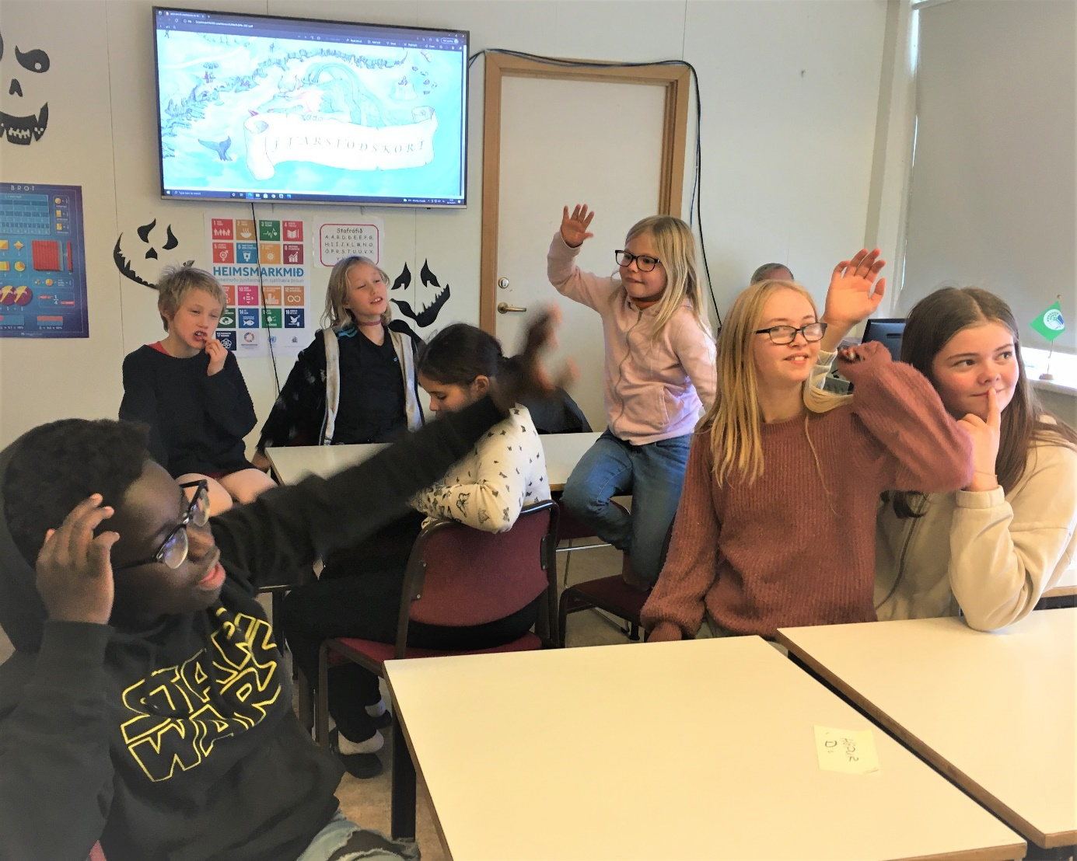

Stefnumótunarfundir með ungmennum á Snæfellsnesi vegna vinnu við stjórnunar- og verndaráætlun Þjóðgarðsins Snæfellsjökuls
í október 2021

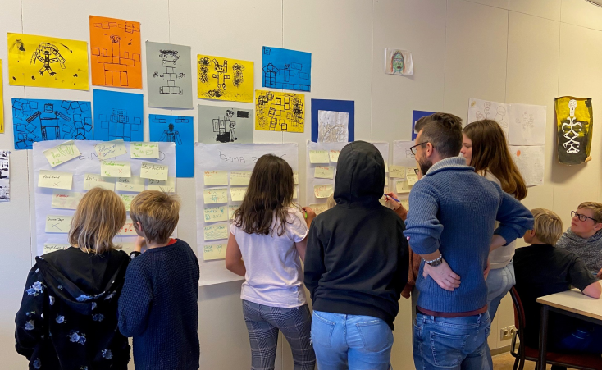
Aðdragandi
Til að kalla eftir hugmyndum og skoðunum barna og ungmenna á Snæfellsnesi varðandi stefnumótun Þjóðgarðsins Snæfellsjökuls ákvað samstarfshópur um gerð stjórnunar- og verndaráætlun Þjóðgarðsins að halda sérstaka fundi eða þing með þeim hópi hagsmunaaðila.
Endurskoðun á stjórnunar- og verndaráætlun Þjóðgarðsins Snæfellsjökuls hófst í febrúar 2020. Þjóðgarðurinn leggur áherslu á góð og uppbyggileg samskipti við nærsamfélagið, einstaklinga sem og stofnanir, þannig að heimamenn upplifi sterk tengsl við þjóðgarðinn og séu stoltir af því að fóstra hann. Stefnt er að því að auka sérstaklega tengsl þjóðgarðsins við ungt fólk í samfélaginu og mun Þjóðgarðurinn leitast við að tengja unga heimamenn við þjóðgarðinn og gefa þeim tækifæri til að taka þátt í verkefnum honum tengdum. Því þótti nauðsynlegt að heyra álit þeirra á þjóðgarðinum.
Fundir með ungmennum eru í samræmi við ákvæði í Barnasáttmála Sameinuðu þjóðanna þar sem fram kemur að hafa skuli börn og unglinga með í ráðum varðandi stefnumótun og ákvarðanir stjórnvalda en samkvæmt 12. gr. hans er það réttur barna að láta skoðanir sínar í ljós í málefnum sem þau varðar. Á heimasíðu Umboðsmanns barna segir að mikilvægt sé að hlusta á skoðanir þeirra, taka mark á þeim og að niðurstöðurnar séu nýttar við stefnumótun og ákvarðanir stjórnvalda. Sama hugsun hefur komið fram í vinnu samtaka evrópskra þjóðgarða og friðaðra svæða, Europarc. Þá má geta þess að í tengslum við ársfund Umhverfisstofnunar vorið 2021 var bent á að tækifæri Umhverfisstofnunar lægju m.a. í unga fólkinu og sömuleiðis var rætt á fundum með hagsmunaaðilum á Snæfellsnesi að mikilvægt væri að hlusta eftir því hvað ungt fólk hefði til málanna að leggja varðandi framtíð þjóðgarðsins.
Markmið funda
Markmiðið með stefnumótunarfundum með ungu fólki sérstaklega var að fá fram hugmyndir þess um þjóðgarðinn, heyra á hverju þau hafa áhuga, hvað þeim fyndist skemmtilegt að sjá eða hafa í þjóðgarðinum og hvernig þau sjá þjóðgarðinn fyrir sér í framtíðinni. Með fundunum vildi Umhverfisstofnun jafnframt hvetja börn og unglinga til að hugsa um og kynna sér þjóðgarðinn og náttúruvernd. Slíkir samráðsfundir hafa verið haldnir með ýmsum hagsmunaaðilum í tengslum við gerð stjórnunar- og verndaráætlana en fundurinn á Snæfellsnesi er fyrsti samráðsfundurinn sem haldinn er sérstaklega með börnum og unglingum á vegum Umhverfisstofnunar.

Á fundunum voru nemendur spurðir að því hvort þeim fyndist mikilvægt að taka þátt í verkefni eins og þessu, að móta stefnu og framtíðarsýn þjóðgarðsins, og voru þau einhuga um að það væri mikilvægt, mjög mikilvægt að fá að segja sína skoðun og að á þau væri hlustað.
Framkvæmd fundanna
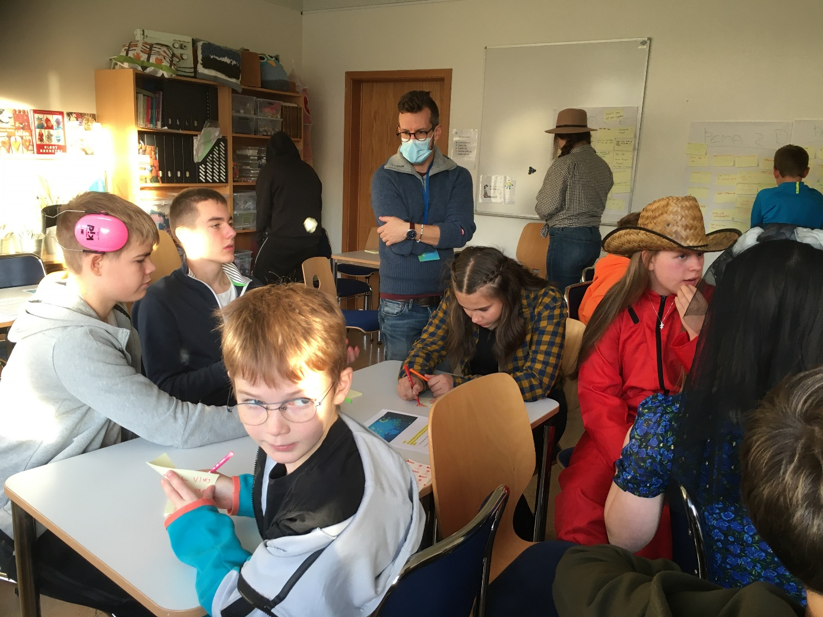
Í samráði við stjórnendur og kennara og út frá skólastarfinu var ákveðið að þeir hópar nemenda sem tækju þátt í fundunum væru hópur nemenda í áfanga í náttúrufræðum við Framhaldsskóla Snæfellinga (FSN), hópur nemenda úr 5. – 8. bekk í Ólafsvíkurdeild Grunnskóla Snæfellsbæjar (GSnb) og allir nemendur í 1. – 10. bekk í deild GSnb á Lýsuhóli. Fundirnir voru haldnir dagana 25. og 26. október 2021.
Um tuttugu nemendur voru á hverjum fundi. Í upphafi fundarins kynntu starfsmenn Umhverfisstofnunar þjóðgarðinn og friðlýst svæði og tilgang og tilhögun fundarins. Nemendum var skipt niður í minni vinnuhópa og voru 4-5 nemendur í hópi. Starfsmaður Umhverfisstofnunar var borðstjóri á hverju borði og hélt utan um vinnu hópsins. Umhugsunarefni og spurningar voru lagðar fyrir hópana, ein í senn. Vinnunni var skipt í tvö þemu og sneri það fyrra að málum tengdum þjóðgarðinum núna og í seinna þemanu voru vangaveltur um framtíðina. Á milli þema og í lok vinnunnar var stutt uppbrot í grunnskólanum og buðu landverðir þjóðgarðsins þá upp á leiki.
Nemendur skrifuðu niður hugmyndir sínar á minnismiða. Veggspjöld voru límd upp á veggi og merkt hópunum. Nemendur límdu síðan sína minnismiða á veggspjald hópsins. Nemendur skoðuðu síðan önnur spjöld og hugmyndir og völdu fimm hugmyndir annarra sem þeir gáfu atkvæði sitt.
Þegar búið var að telja hvaða fimm hugmyndir fengu flest atkvæði sögðu höfundar hugmyndanna nánar frá þeim og ræddu nemendur þær. Í lokin var rætt um upplifun nemenda af fundinum, hvernig þeim fannst að taka þátt í honum og hvort þeim fyndist mikilvægt að taka þátt í sambærilegum fundum.

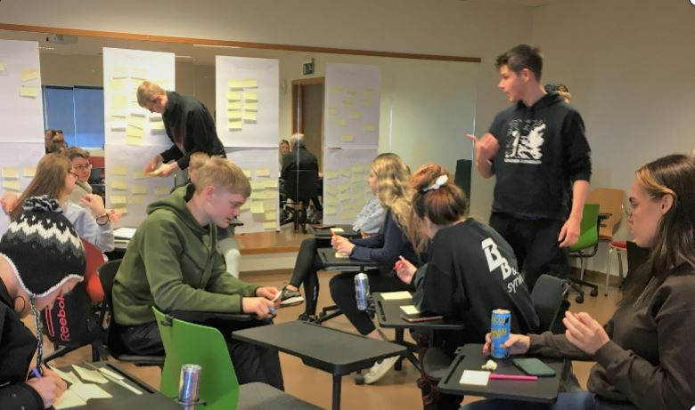
Mat starfsmanna
Að mati þeirra starfsmanna sem sáu um fundina tókust þeir mjög vel og voru skemmtilegir. Margar góðar og áhugaverðar hugmyndir komu fram og verða þær sem unnt er að fara í á næstu árum settar inn í stjórnunar- og verndaráætlunina og hver veit nema fleiri komi á framkvæmdaáætlun síðar. Allar hugmyndirnar eru meðfylgjandi fundargerðinni.
Fundirnir voru þeir fyrstu sem Umhverfisstofnun hefur haldið með yngstu kynslóðinni og starfsmenn lærðu ýmislegt af þeim. Í ljós kom að þekking nemenda á þjóðgarðinum var skiljanlega mismikil og margir óvissir um hvaða staðir væru innan hans. Hlutverk og tilgangur þjóðgarða var líka nokkuð á reiki. Sumar hugmyndanna áttu líklega við Snæfellsbæ allan, og jafnvel allt Snæfellsnes, en ekki beint við þjóðgarðinn. Út frá úrvinnslu hefði einnig verið æskilegt að aðskilja betur á milli umræðna um fyrra og seinna þema þannig að nemendur gæfu aðeins hugmyndum í seinna þemanu atkvæði. Undirbúningur fyrir viðlíka fundi þarf að vera meiri svo sem með kynningu á svæðinu og náttúruvernd almennt og helst ferðar um viðkomandi svæði.
Niðurstöður
Í fyrri hlutanum voru nemendur spurðir hvort þeir hefðu komið í þjóðgarðinn og með hverjum þeir hefðu farið. Flestir höfðu farið með foreldrum sínum, fjölskyldu og skólanum en einnig var björgunarsveitin nefnd, vinkona og frændfólk. Einn nefndi að hann hefði hitt landvörð og annar var ekki viss hvort hann hefði komið í þjóðgarðinn.
Spurt var hvað nemendum þætti flottast í þjóðgarðinum. Svörin voru flokkuð niður þannig að ef ákveðið atriði var nefnt fór það í einn flokk en svör almenns eðlis voru flokkuð saman. Náttúran og umhverfið almennt voru oftast nefnd og þá komu Malarrifssvæðið, Djúpalónssandur og Jökullinn. Síðan var spurt um það sem nemendum þætti skemmtilegt eða merkilegt í þjóðgarðinum. Þar skoraði aparólan á Malarrifi hæst, í öðru sæti voru önnur tæki og aðstaða á Malarrifi og í þriðja sæti útivera á jöklinum.
Þá voru nemendur spurðir hvort það væri eitthvað í þjóðgarðinum sem þeir vildu gæta sérstaklega eða hafa óbreytt og hvernig þeir teldu að þjóðgarðurinn yrði eftir hundrað ár. Þá lýstu nokkur áhrifum sem þau höfðu orðið fyrir á ferð um þjóðgarðinn.
Samantekt yfir svör og álit ungmennanna má sjá hér á eftir og einnig í meðfylgjandi powepoint-skjali.
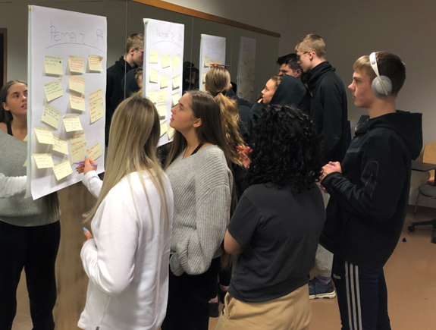
Framhaldið
Skýrsla þessi er fylgiskjal með stjórnunar- og verndaráætlun þjóðgarðsins og verður vinnuplagg fyrir starfsmenn hans. Ýmsum hugmyndanna er auðvelt að koma í framkvæmd án mikils tilkostnaðar og er ætlun þjóðgarðsins að gera það. Aðrar hugmyndir verða útfærðar af þjóðgarðinum og settar inn í aðgerðaáætlun hans. Áhrifa frá umræðum og tillögum á fundunum mátti þegar sjá í starfsemi þjóðgarðsins síðasta vetur svo sem með móttöku og gönguferð með jólasveini fyrir jólin.

Samantekt á niðurstöðum fundanna
Tafla 1. Þeir þættir sem hlutu flest atkvæði nemenda sem þeir flottustu í Þjóðgarðinum.
Fjöldi atkvæða | Hvað finnst þér flottast í Þjóðgarðinum?
19 samtals | Náttúran og umhverfið, fjaran, landslagið, fuglarnir, fuglabjargið, varpsstaðir, foss, tófan, dýralífið, brimið, hraunið, hversu kraftmikill sjórinn getur verið á Djúpalónssandi.
13 samtals | Malarrif, Salthúsið og traktorinn.
12 | Djúpalónssandur.
9 | Jökullinn.
6 hver staður | Vatnshellir, Vitinn, (Arnarstapi-Hellnar).
5 hver staður | Skarðsvík, Lóndrangar, Saxhóll.
1 hvert um sig | Öndverðarnes, gestastofan, Hólahólar, beinagrind, Axlar-Björn, Rauðfeldargjá, Sönghellir.
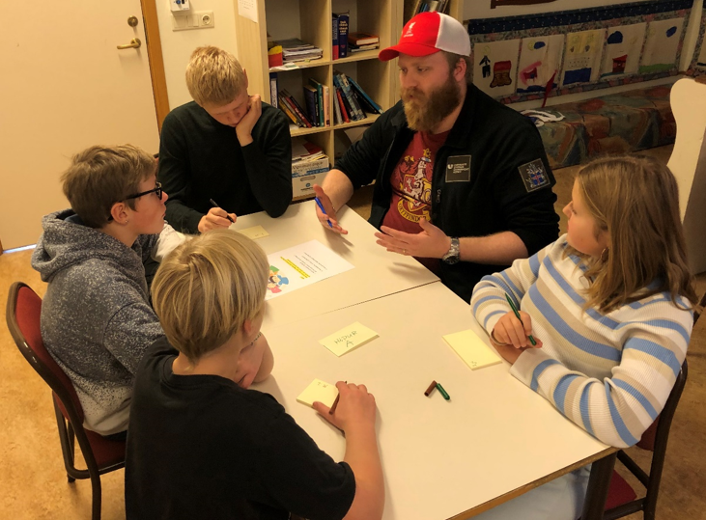
Tafla 2. Áhugavert var að sjá hvað nemendum finnst skemmtilegt eða merkilegt í Þjóðgarðinum.
Fjöldi atkvæða | Hvað finnst þér skemmtilegt eða merkilegt í Þjóðgarðinum?
12 | Aparólan á Malarrifi.
10 samtals | Malarrif-tæki, Salthúsið, hlaupa niður að haughúsinu, hoppa á gangstéttinni við gestastofuna, hlaupa á bílaplaninu, báturinn.
9 | Að vera á Jöklinum, skíða og renna.
4 | Skarðsvík (vaða, synda, labba berfættur í sandinum, borða nesti).
3 | Leika okkur.
2 atkvæði hvert | Fara í göngutúr með fjölskyldunni, bíltúr með fjölskyldunni, fjaran, fara í berjamó, Vatnshellir.
1 atkvæði hvert | Syngja í vitanum, Saxhóll, skoða vitana, liggja í náttúrunni, sögur um staði innan þjóðgarðsins, ströndin, finna skeljar í fjörunni, labba í hrauninu, klifra.

Er eitthvað sem þú vilt gæta sérstaklega eða hafa óbreytt?
- Gott að passa upp á Jökulinn og halda þjóðgarðinum eins góðum og líkum því sem hann er í dag.
- Passa upp á Snæfellsjökul og mosann.
- Eitthvað passa - gera sem minnst.
- Mér finnst að það þurfi að vernda fuglalífið í þjóðgarðinum.
- Passa vel upp á hellana.
- Passa dýrin og plönturnar.
- Mér finnst þjóðgarðurinn flottur eins og hann er núna.

Lýsingar nemenda á upplifun þeirra í þjóðgarðinum

- Djúpalónssandur, hættuleg ganga þegar maður ætlar t.d. að labba niður og skoða steinana.
- Djúpalónssandur, sá fallegt fiðrildi.
- Ég sá hversu kraftmikill sjórinn getur verið á Djúpalónssandi.
- Gaman er að fara niður í Skarðsvík með fjölskyldu eða vinum og labba berfættur á sandinum, borða nesti á bekknum.
- Mér fannst eftirminnilegt frá síðustu ferð í þjóðgarðinn að sjá fuglabjargið og brimið.
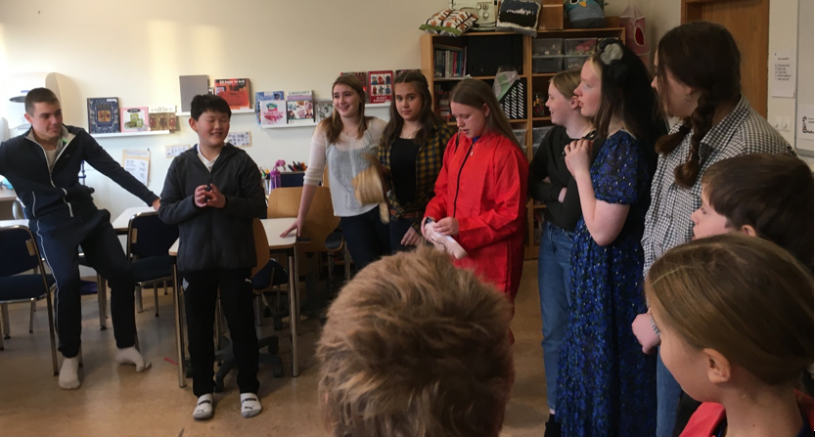
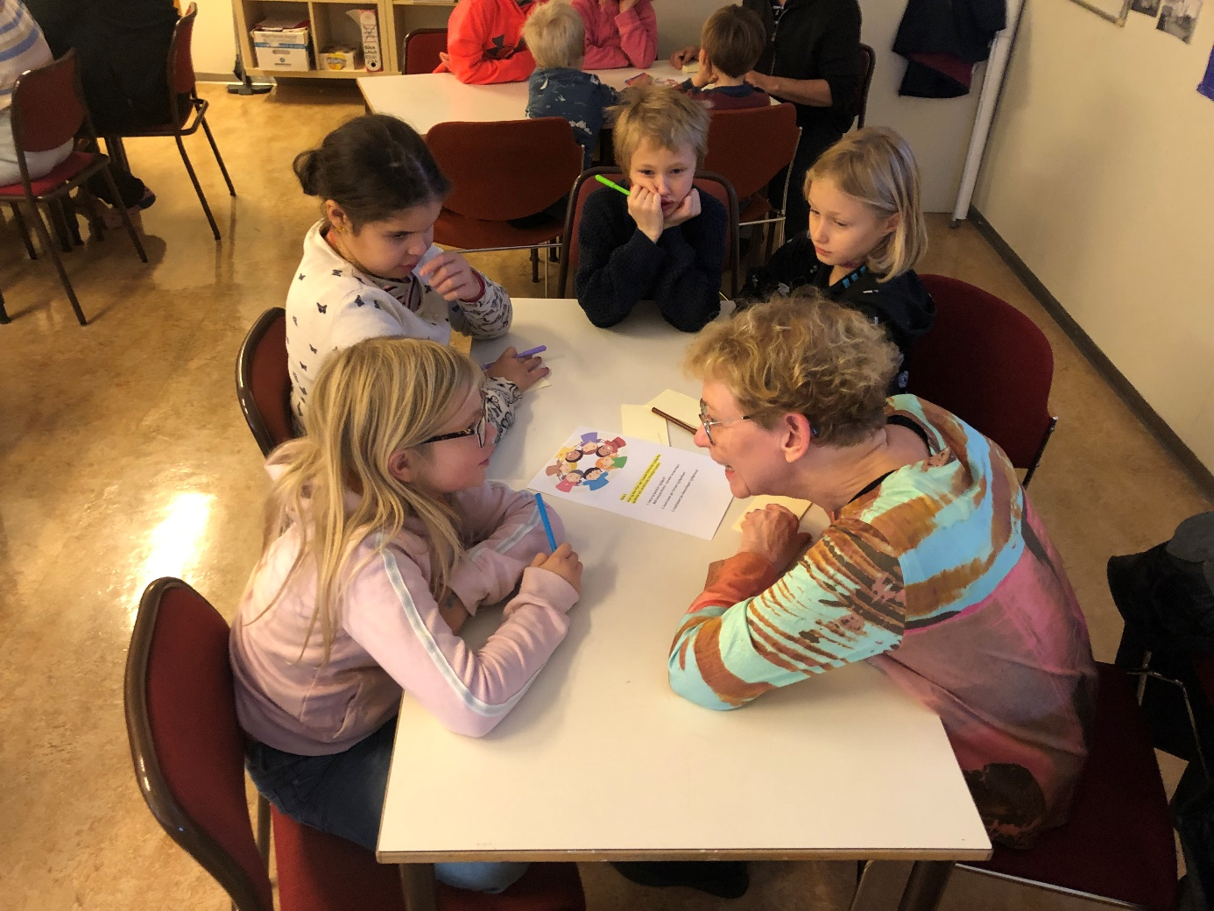
Óskir unga fólksins
Hvað finnst unga fólkinu vanta í þjóðgarðinn og hvað langar því til að gera? Við þeirri spurningu komu margar skemmtilegar óskir og hugmyndir. Eðli þeirra var nokkuð ólíkt eftir aldri nemenda eins og gefur að skilja. Yngri börnin sáu t.d. fyrir sér trampólín, ærslabelgi og dýr en þau elstu hjólastíga, eldstæði fyrir varðeld og jarðskjálftamæla. Svörin voru flokkuð saman þannig að það sem nefnt var og tengist fæðu er sett saman í einn flokk hvort sem það var ísbúð eða matarhátíð.

Tafla 3. Hvað myndi unga fólkið vilja hafa og geta gert í Þjóðgarðinum?
Atkvæði samtals | Hugmyndir
128 | Leikgarðar, leikvellir, leiktæki: rólur, klifurveggur, kóngulóarvefur, aparóla, halloween garður, sirkus, tívolí, mini Disney, vatnsgarður, jólagarður, jólasveinar, jólahús, jólaþorp.
124 | Matartengt: nammibúð, nammilaut, ísbúð, bar for kids, grænmetisræktun, Starbucks, vöffluhús, múffuhús, foodstand, pylsuvagn, staður til að kaupa mat, KFC, foodfestival, fiskbúð.
83 | Jökullinn: rennibraut niður jökulinn, skíðalyftu, skíðasvæði, ferðir upp á jökul, skíðaferð niður jökulinn, flugvöll, námskeið, aðbúnaður.
88 | Innviðir: bekkir og borð, lita hús, stíg, hótel, gististaðir, tjaldstæði, vinahús, útsýnispallar, varðeldur, kamar, vatnsbrunnur, ruslatunnur.
54 | Aðstaða við ströndina: leiga á blautbúningum, bátaferðir, pallur f. báta, sturtuklefi, sandblakvöllur, kayak, siglingar, hvalaferðir, bretti.
39 | Böð: sundlaug, heitir pottar, náttúrulaug.
37 | Zipline.
34 | Göngur: gönguferðir, gönguleiðir, leiðir kringum jökul.
33 | Farartæki: fjórhjól, buggybílar, gokart, traktor, vélsleðar, krossarar.
24 | Íþróttir: mini golf, fótboltavöll, körfuboltavöll.
21 | Söfn: sjávarsafn, bílasafn, safn um þjóðgarðinn, Liverpoolsafn, þjóðsögusafn, draugahús, safn um fortíð Snæfellsness.
17 | Fræðsla: lifandi leiðsögn, fræðsla á neti og skiltum.
14 | Trampólín eða ærslabelg.
13 | Hjólastígar.
12 | Rafmagnslest með kósy bekk.
8 | Smíða hús uppi í tré.
8 | Gróður: tré/skóg, gróðurhús, blómagarður, trjárækt.
8 | Tengt dýrum: hænur, dýragarður, refabúr, kisur, hvolpa, dýrasafn.
7 | Jarðskjálftamæla á Snæfellsnes.
6 | Styttu af Emil Breka Hilmarssyni.
5 | Kort yfir minni hellana.
4 | Ratleikur um Malarrif.
4 | Leikhús, segja sögur.
3 | Tjörn.
Eitt atkvæði hvert | Hraðbanki, plastað kort upp á vegg, beinagrind í Salthúsið, hugmyndabox svo fólk geti sagt sínar skoðanir, styttu af fólkinu sem er frægt í þjóðgarðinum, United-búninga, Liverpool-aðdáendur, fleiri viðburði, fleiri geimskip, bæta við ferðaþjónustuna, búðina Útilíf, skóbúð.

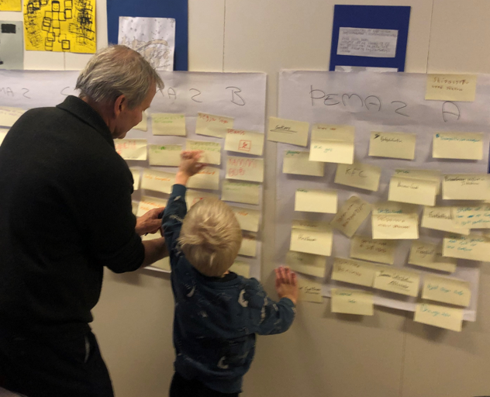

Spurt var um hvaða upplýsingar nemendur vildu fá um þjóðgarðinn. Svörin voru eftirfarandi:
- Upplýsingar um svæðið
- Hvaða dýr eru í þjóðgarðinum
- Skilti um dýrin og hvar þau eru
- Hvar eru fleiri hellar
- Hver er áhugaverðasti staðurinn
- Hvað er hægt að gera í garðinum
- Hvað þjóðgarðurinn er stór
- Hver var fyrsta byggingin
- Hvað allt kostar
- Meiri upplýsingar um hvernig þjóðgarðurinn var stofnaður
- Fleiri námskeið um þjóðgarðinn fyrir nemendur
- Hvar gönguleiðirnar eru
- Kort sem sýnir staðinn
- Fleiri söfn
- Reglur
- Skilti
- Hættulegustu staðir í þjóðgarðinum
- Skilti sem sýnir hvar hætturnar eru
- Skilti um staðinn sem maður er á
- Sögu þjóðgarðsins
- Söguskilti á sögulegum stöðum
- Vita sögurnar
- Vita hvað allt er
- Auglýsa meira leiðsöguferðir og gönguferðir

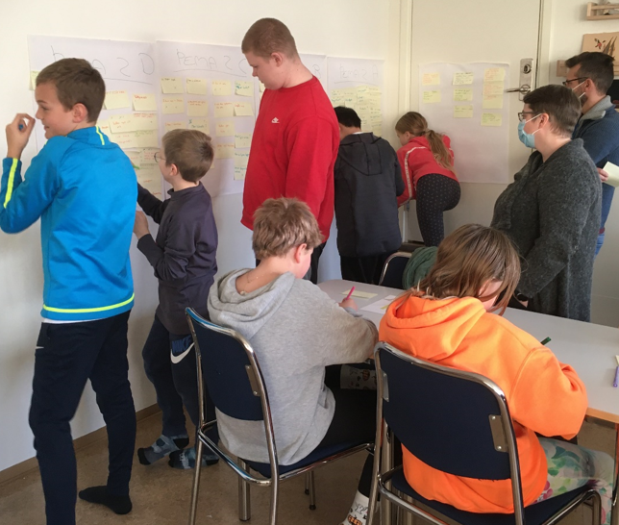
Hvernig er best að koma fréttum og upplýsingum á framfæri til unga fólksins til þeirra og hvernig afla þau sér upplýsinga um þjóðgarðinn. Hugmyndir þeirra voru eftirfarandi:
- Auglýsingar á netinu myndu hjálpa mikið og þeir miðlar sem oftast voru nefndir voru Instagram, og að gerð verði síða fyrir þjóðgarðinn, Facebook og heimasíða þjóðgarðsins. Einnig var bent á Youtube, Wikipetia, fá tölvupóst og skilaboð, Fréttablöð, Jökul, bæklinga og skilti. Þá væri hægt að spyrja foreldra sína og hringja í Gumma landvörð.

Hugleiðingar um framtíðina, hvernig verður Þjóðgarðurinn eftir 100 ár?

- Eins.
- Miklu meira í honum.
- Eins, í lagi að breyta salthúsinu en öðru ekki.
- Snæfellsjökull.
- Fuglabjörg verði ennþá.
- Eftir 50-100 ár held ég að jökullinn verði búinn að minnka mikið.
- Ég held að eftir 50-100 ár verði þjóðgarðurinn ekki í eins góðu standi og hann er í dag. Ég held að stór hluti jökulsins muni bráðna fyrir þann tíma.
- Ég held að jökullinn muni örugglega verða horfinn og ég held annars að allt hitt verði svipað.
- Held að þjóðgarðurinn verði stærri og vinsælli. Ég held að Jökullinn mun vera mikið minni. Og kannski fleiri ferðir.
- Jökull farinn.
- Fleiri byggingar-viljum ekki endilega.
- Torfbæir.
- Fleiri göngustígar.
- Gróður.
- Tröppur undir þjóðveginn.

Þjóðgarðurinn þakkar skólum og nemendum fyrir skemmtilega og árangursríka fundi.

